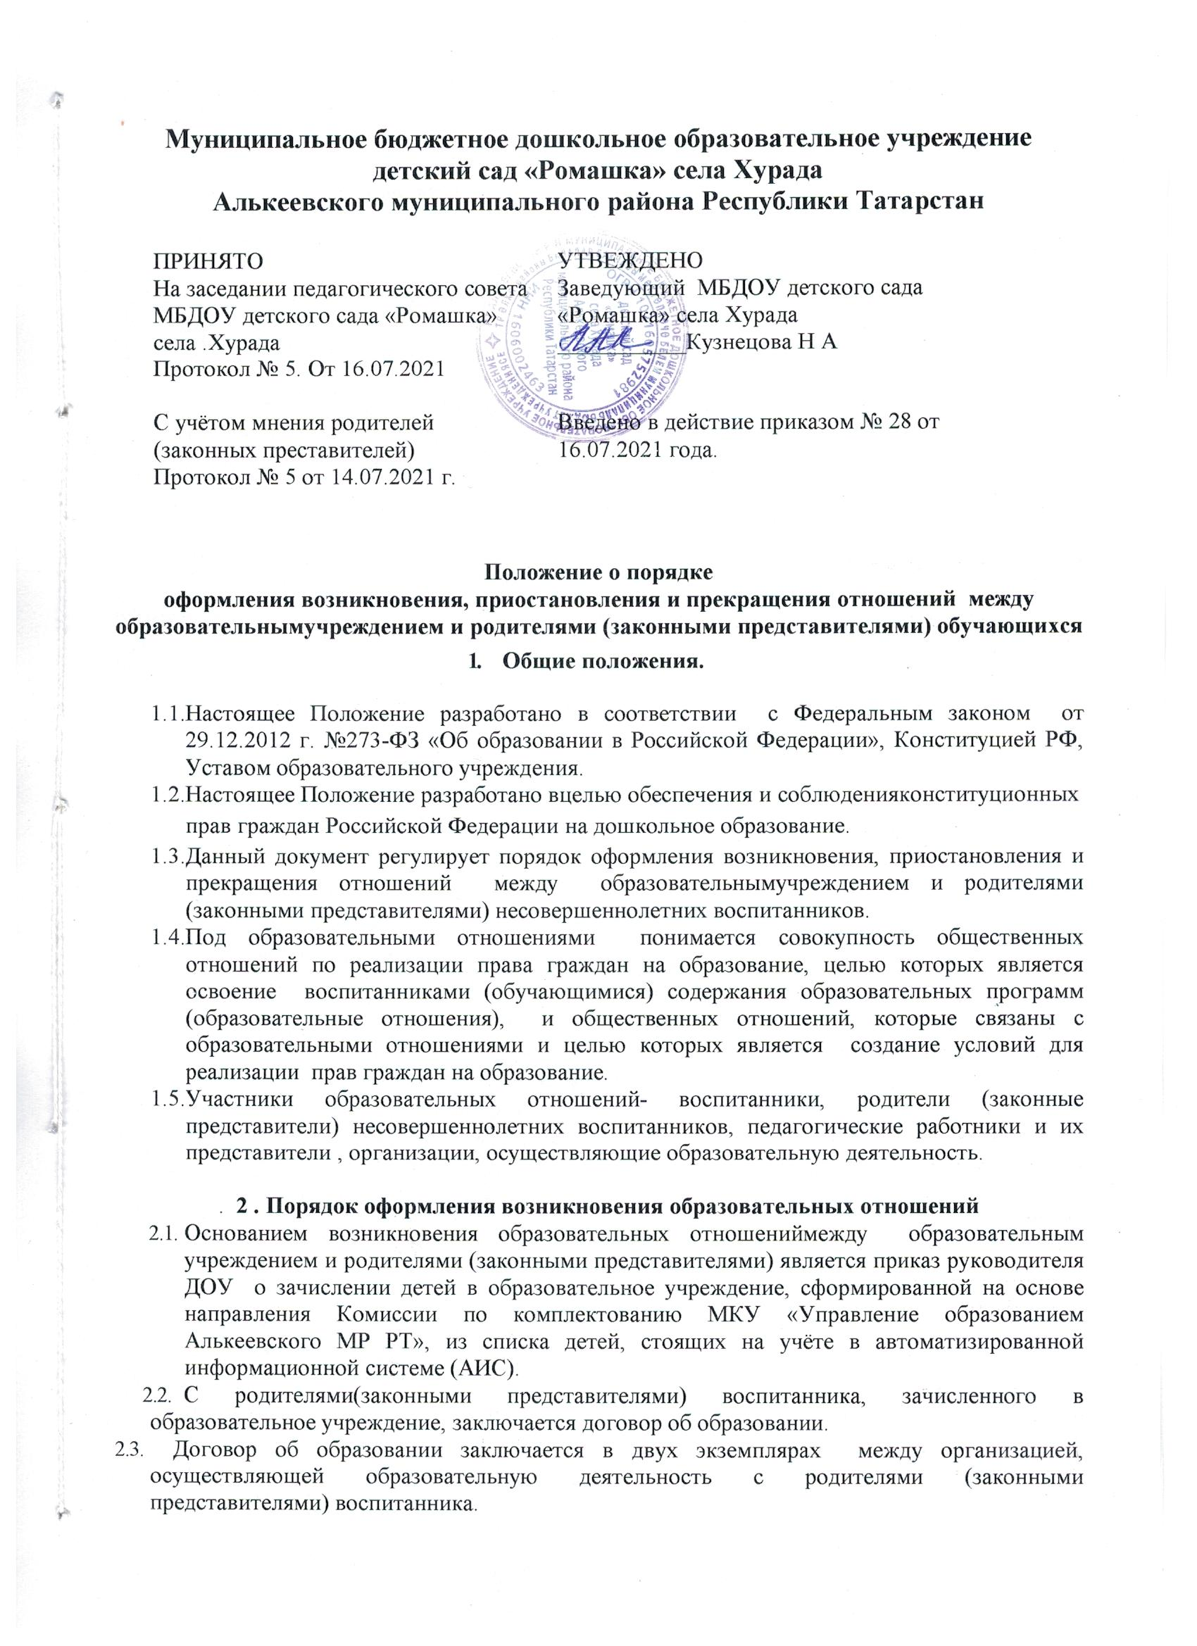

Муниципальное бюджетное дошкольное образовательное учреждение
детский сад «Ромашка» села Хурада
Алькеевского муниципального района Республики Татарстан

ПРИНЯТО  На заседании педагогического совета  МБДОУ детского сада «Ромашка» села .Хурада  Протокол № 5. От 16.07.2021 | УТВЕЖДЕНО  Заведующий МБДОУ детского сада «Ромашка» села Хурада  ___________Кузнецова Н А
С учётом мнения родителей (законных преставителей)  Протокол № 5 от 14.07.2021 г. | Введено в действие приказом № 28 от 16.07.2021 года.

Положение о порядке
оформления возникновения, приостановления и прекращения отношений между образовательнымучреждением и родителями (законными представителями) обучающихся
- Общие положения.

  - Настоящее Положение разработано в соответствии с Федеральным законом от 29.12.2012 г. №273-ФЗ «Об образовании в Российской Федерации», Конституцией РФ, Уставом образовательного учреждения.
  - Настоящее Положение разработано вцелью обеспечения и соблюденияконституционных прав граждан Российской Федерации на дошкольное образование.
  - Данный документ регулирует порядок оформления возникновения, приостановления и прекращения отношений между образовательнымучреждением и родителями (законными представителями) несовершеннолетних воспитанников.
  - Под образовательными отношениями понимается совокупность общественных отношений по реализации права граждан на образование, целью которых является освоение воспитанниками (обучающимися) содержания образовательных программ (образовательные отношения), и общественных отношений, которые связаны с образовательными отношениями и целью которых является создание условий для реализации прав граждан на образование.
  - Участники образовательных отношений- воспитанники, родители (законные представители) несовершеннолетних воспитанников, педагогические работники и их представители , организации, осуществляющие образовательную деятельность.

. 2 . Порядок оформления возникновения образовательных отношений
    - Основанием возникновения образовательных отношениймежду образовательным учреждением и родителями (законными представителями) является приказ руководителя ДОУ о зачислении детей в образовательное учреждение, сформированной на основе направления Комиссии по комплектованию МКУ «Управление образованием Алькеевского МР РТ», из списка детей, стоящих на учёте в автоматизированной информационной системе (АИС).
    - С родителями(законными представителями) воспитанника, зачисленного в образовательное учреждение, заключается договор об образовании.
    - Договор об образовании заключается в двух экземплярах между организацией, осуществляющей образовательную деятельность с родителями (законными представителями) воспитанника.
2.4. Права и обязанности воспитанника, предусмотренные законодательством об образовании и локальными нормативными актами образовательного учреждения, возникают у лица, принятого на обучение с даты зачисления в образовательное учреждение.
3. Порядок изменения образовательных отношений
3.1.Образовательные отношения изменяются в случае изменения условий получения воспитанниками образования по конкретной основной или дополнительной образовательной программе, повлекшего за собой изменение взаимных прав и обязанностей воспитанника и организации, осуществляющей образовательную деятельность.
3.2. Образовательные отношения могут быть изменены как по инициативе родителей (законных представителей) несовершеннолетнего воспитанника по заявлению в письменной форме, так и по инициативе организации, осуществляющей образовательную деятельность.
3.3. Основанием для изменения образовательных отношений является распорядительный акт организации, осуществляющей образовательную деятельность, изданный руководителем. Если с родителями (законными представителями) несовершеннолетнего воспитанника заключен договор об образовании, распорядительный акт издается на основании внесения соответствующих изменений в такой договор.
3.4. Права и обязанности воспитанника, предусмотренные законодательством об образовании и локальными нормативными актами организации, осуществляющей образовательную деятельность, изменяются с даты издания распорядительного акта или с иной указанной в нем даты.

4. Приостановление образовательных отношений

4.1. Образовательные отношения могут быть приостановлены на основании письменного заявления родителей (законных представителей) о временном отсутствии воспитанника из Учреждения с сохранением места.
4.2. Причинами, дающими право на сохранение места за ребенком в Учреждении, являются:
− состояние здоровья, не позволяющее в течение определенного периода посещать Учреждение (при наличии медицинского документа);
− временное посещение санатория, дошкольного учреждения присмотра и оздоровления (по состоянию здоровья, при наличии направления медицинского учреждения);
- по заявлениям родителей (законных представителей) на время очередных отпусков родителей (законных представителей)
- приостановление деятельности образовательного учреждения для проведения ремонтных работ, санитарной обработки помещений, по решению суда на основании актов органов государственного надзора (далее приостановление деятельности).
-карантин в образовательной организации.
4.3. Возобновление образовательных отношений осуществляется по заявлению родителей, при наличии справки о состоянии здоровья после временного отсутствия.
4.4. Родители (законные представители) несовершеннолетнего обучающегося (воспитанника), для сохранения места представляют в МБДОУ документы, подтверждающие отсутствие воспитанника по уважительным причинам.
5. Порядок прекращения образовательных отношений
5.1. Прекращение образовательных отношений в связи с отчислением воспитанника из учреждения оформляется в соответствии с Порядком перевода, отчисления и восстановления обучающихся (воспитанников), утвержденным приказом заведующего Учреждения.
5.2. Образовательные отношения прекращаются в связи с отчислением воспитанника из образовательного учреждения:
5.2.1. в связи с получением образования (завершением обучения); окончанием срока действия Договора является окончание получения ребенком дошкольного образования, предоставление Учреждением образовательной услуги в полном объеме.
5.2.2. досрочно по основаниям, установленным законодательством об образовании.
5.3. Образовательные отношения могут быть прекращены досрочно в следующих случаях:
5.3.1. по инициативе родителей (законных представителей) несовершеннолетнего воспитанника, в том числе в случае перевода воспитанника для продолжения освоения образовательной программы в другое образовательное учреждение;
5.3.2. по обстоятельствам, не зависящим от воли родителей (законных представителей) несовершеннолетнего воспитанника и образовательного учреждения, в том числе в случаях ликвидации образовательного учреждения, аннулирования лицензии на осуществление образовательной деятельности.
5.3.3. по иным причинам, указанным в заявлении родителей (законных представителей).
5.4. Досрочное прекращение образовательных отношений по инициативе родителей (законных представителей) несовершеннолетнего воспитанника не влечет для него каких-либо дополнительных, в том числе материальных обязательств перед учреждением, если иное не установлено договором об образовании.
При досрочном прекращении образовательных отношений по инициативе родителей восстановление осуществляется согласно действующему административному регламенту.
В случае восстановления между Учреждением и родителями (законными представителями) заключается новый Договор.
5.5. Основанием для прекращения образовательных отношений является приказ об отчислении воспитанника из образовательного учреждения. Права и обязанности воспитанника, предусмотренные законодательством обобразовании и локальными нормативными актами образовательного учреждения, прекращаются с даты его отчисления из образовательного учреждения.
5.6. В случае прекращения деятельности образовательного учреждения, а также в случае аннулирования у него лицензии на право осуществления образовательной деятельности, учредитель (учредители) такого образовательного учреждения обеспечивает перевод воспитанников с согласия родителей (законных представителей) несовершеннолетних воспитанников в другие образовательные учреждения, реализующие соответствующие образовательные программы.

Лист ознакомления

№ п/п | Ф.И.О. сотрудника | Должность | Подпись об ознакомлении | Дата ознакомления
1
2
3
4
5



